[河北北方学院某研究团队所发文章被质疑发生图片重叠](https://mp.weixin.qq.com/s?__biz=MzkzNTg2MDgwMQ==&mid=2247486927&idx=1&sn=c4994f06291615fe4ca3dc78bfa2ef73)

plus[Pubpeer Plus](javascript:void(0);)2025-04-25 09:03:41河南



2018 年 5 月 3 日，河北北方学院Huang Yong 研究团队，在***International Journal of Nanomedicine***上发表的题为**“Nanostructured Ag+-substituted fluorhydroxyapatite-TiO2 coatings for enhanced bactericidal effects and osteoinductivity of Ti for biomedical applications”**的研究论文，**被质疑文中出现图片重叠。**

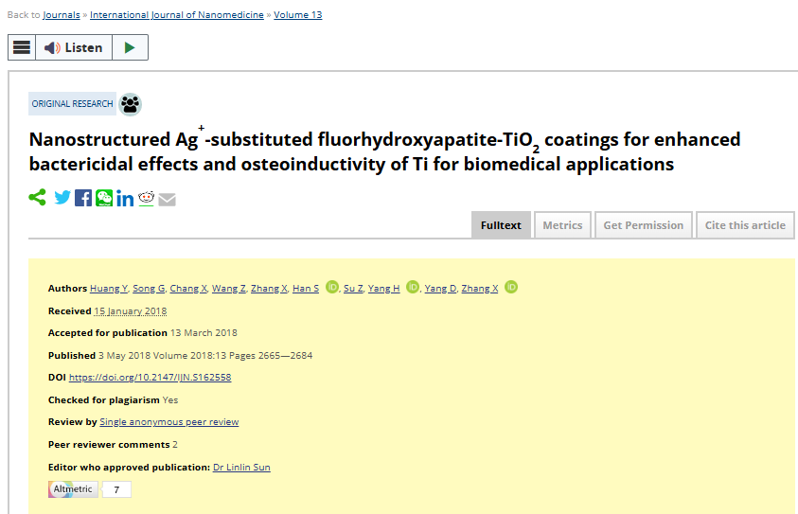

该文章于2025年1月在Pubpeer上被读者质疑：**文章出现图片重叠。**

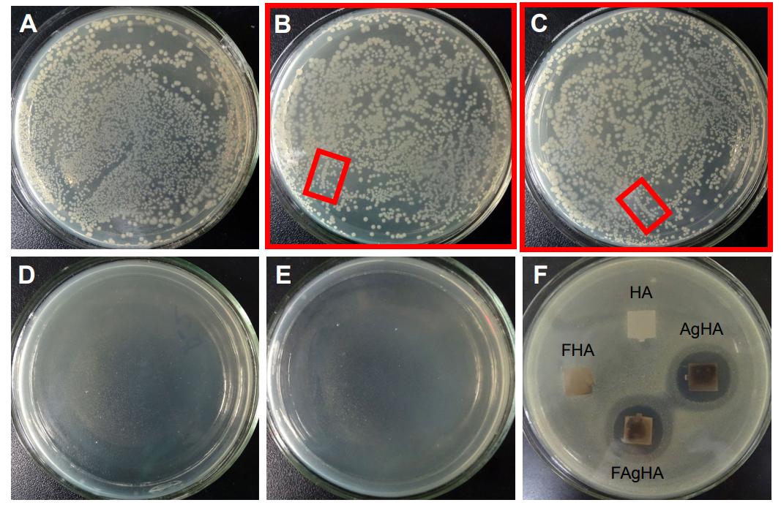

**相关消息**

https://pubpeer.com/publications/687C4B63CB910DA9CDB970889A632F#1